Монитор поливальщика

В пустыне Тартари решили осваивать земледелие. Для этого завезли плодородную почву и раскатали ее в огромные поля. Каждое поле оснастили системой орошения. Оросительная система каждого поля смонтирована следующим образом. По всему полю змеевидно укладывается единая труба, подающая воду. В трубе имеется огромное количество клапанов для дозированного разбрызгивания воды. Все клапаны в трубе пронумерованы от 1 до N. Каждый клапан поочередно может переключаться в два положения – открыт или закрыт. Разбрызгивание воды через клапан происходит, когда тот открыт.
Подача воды управляется роботизированной системой, которая подаёт в оросительную систему команды на переключение клапанов. Каждая команда меняет их состояние на противоположное – закрытый клапан открывается, а открытый закрывается. Поскольку количество клапанов огромно, команды по переключению клапанов воздействуют на диапазон клапанов, например, команда 51 – 100 означает, что начиная с 51 клапана и до клапана с номером 100(включительно) все открытые клапаны закроются, а все закрытые – откроются.
Вода в пустыне – ценнейший ресурс, в связи с чем управление и контроль за системой орошения полей осуществляется в программе «1С:Предприятие».
В программе имеется документ вида «Орошаемые поля», в котором автоматически фиксируются все команды по управлению оросительной системой отдельно взятого поля.
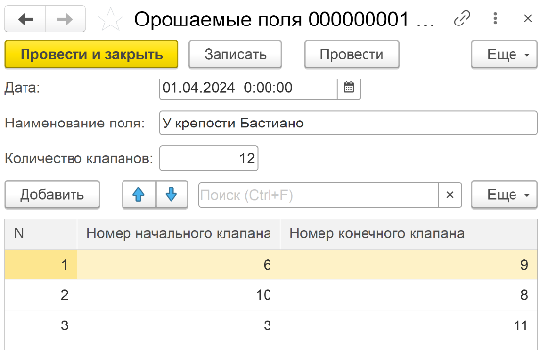
В шапке документа указывается номер и наименование орошаемого поля, общее количество разбрызгивающих клапанов в оросительной системе данного поля. В строках табличной части документа поочередно фиксируются все выполненные команды по открытию/закрытию клапанов оросительной системы. Для этого в каждой строке указывается: порядковый номер команды, номера начального и конечного клапана в переключаемом диапазоне.
Необходимо в предложенной каркасной конфигурации разработать программу – внешний отчет, который на момент его формирования для любого выбранного документа будет выдавать оператору следующую информацию о текущем состоянии работы оросительной системы:
- какое общее количество клапанов оросительной системы открыто;
- длина максимального участка открытых клапанов;
- длина максимального участка закрытых клапанов.
Информацию по конкретно выбранному документу следует оформить в следующем виде.
Монитор поливальщика
Наименование поля: | У крепости Бастиано
Номер поля: | 000000001
Всего оросительных клапанов |  | 12
Количество открытых клапанов |  | 6
Максимальный участок открытых клапанов |  | 3
Максимальный участок закрытых клапанов |  | 2
Также необходимо предусмотреть второй вариант формирования отчета, который следует формировать, когда оператором в форме отчета не выбран конкретный документ. В этом случае следует выдать информацию о всех полях по всем документам, сохраненным в ИБ и не помеченным на удаление.

 |  | Отчет поливальщика
№ | Наименование поля |  | Номер поля | Всего клапанов | Открыто  клапанов | Максимальный участок открытых клапанов |  | Максимальный участок закрытых клапанов
1 | У крепости Бастиано |  | 000000001 | 12 | 6 | 3 |  | 2
2 | . . .
 | . . .
Отчет должен быть упорядочен в порядке возрастания номеров полей.
При разработке отчетов следует исходить из того, что:
- номер орошаемого поля определяется, как номер соответствующего документа «Орошаемые поля»;
- на момент до исполнения первой команды все клапаны оросительной системы закрыты, а в отчете должна быть представлена ситуация на момент, когда последовательно, от первой до последней, исполнены все команды, зафиксированные в документе;
- в команде номер начального клапана может быть больше номера конечного клапана, в этом случае переключению подлежат все клапаны в диапазоне от большего номера к меньшему;
- роботизированная система формирования команд гарантирует, что номера клапанов в командах не выходят за рамки общего количества, заданного в документе;
- если в команде номера начального и конечного клапанов совпадают, это значит, что команда воздействует только на один клапан.

